**דוח התקדמות מס 1**

**שמות הסטודנטיות**: סיגל גרבוייס 319009304 ושחר אורון 322807231

**הפרוייקט** - ייצור סרטונים תמונות ומפות חום המראות לאן אנשים הסתכלו בהנתן תמונה מסוימת

**המנחה** ד"ר שרון גילאי דותן

**תאריך** 24/12/2022

**חתימת מנחה**

במהלך החודשיים האחרונים התחלנו לעבוד על פרוייקט הגמר שלנו. נפגשנו עם ראש המעבדה ד״ר שרון גילאי דותן לטובת הבנה כללית של הניסוי ונק' תחילת העבודה על הפרויקט, לאחר מכן נפגשנו עם אולגה קרייצמן דוקטורנטית במעבדה לטובת קבלת הדאטה- מדידות שנאספו של תנועות עיינים של כלל הנבדקים בניסוי מסוים עליו אנו עובדות כעת.

התקנו את תוכנת מטלאב בגרסה הרצויה ואת התוספים –ספריית psyview שהינה מבוססת מאטלב וחבילות נוספות לתמיכה בסביבה והממשק שבו מתנהלים קבצי הדאטה של הניסוי. למדנו על אופן איסוף הדאטה - ראינו כיצד מתנהל ניסוי והמכשיר לניתור תנועות העינים.

לשם הבנת הdata והתוכנה ביצענו את הפעולות הבאות:

1. לקחנו דטה מניסוי של נבדק מסויים, יצרנו plot עבור מיקומי העיניים שלו לתמונות השונות שהוא ראה בניסוי בשלב החשיפה לתמונות, שלב הexposure. בניסוי הזה הנבדקים נחשפו לתמונות מס' שניות בודדות והתמונות הוצגו בגדלים שונים. דגימה של תנועות העיניים נעשתה בקצב של 500 הרץ שזה 500 דגימות בשנייה, יש בכל תמונה כ1000 דגימות של מיקומי עיניים

את גודל התמונות ניתן לראות עבור כל trail בעמודת ה-gx את הגדלים השונים והם- 225, 450, 900 ו-112. עבור כל גודל של תמונה ניצור plot של מיקומי עיניים. אל המידע ניתן לגשת מתוך העמודות H וV (אופקי ואנכי) שאלו הם המיקומים על גבי הצירים, כמו X וY.

כאן לשם התרגול הצלחנו ליצור plot עבור trial בודד, כלומר, תמונה אחת:

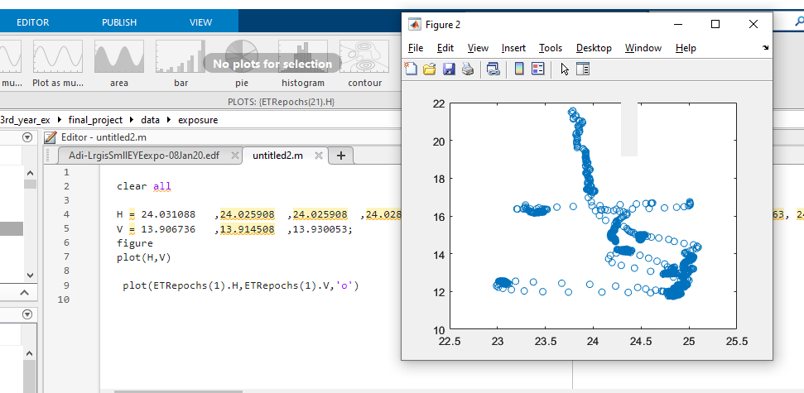

תמונה 1: plot של מיקומי העיינים על גבי תמונות בגודל מסויים עבור נבדק בtrail בודד בשלב הexposure

1. נרצה ליצור plot המאגד את כל מיקומי העיניים על גבי תמונות בגודל מסויים. כלומר, נרצה להסתכל על מספר trails ולא רק על trail בודד. המידע מאוגד בעמודה H וV, בכל שורה בעמודות מעודכן trail בודד עם מספר ערכים.

לשם התרגול, הסתכלנו על תמונה בגודל '225'. המידע עבורה נמצא ב40 השורות הראשונות של הטבלה.

לכן, הרצנו בלולאה 40 איטרציות, עם פקודה היודעת לגשת לכל trail, להדפיס את הנק' השונות לפי ערכי H וV על גבי figure שהגדרנו, ולאחר מכן לעשות hold on ולעבור לtrail הבא וחוזר חלילה. כלומר, כל צבע של נקודות בתמונה מס' 2 מעיד על שייכות לtrail מסויים. הפקודה hold on שומרת על כל הנק' שהודפסו ועל גביהן מוסיפה נק' חדשות בצבע חדש בכל איטרציה.

את התוצאה ניתן לראות בתמונה הבאה: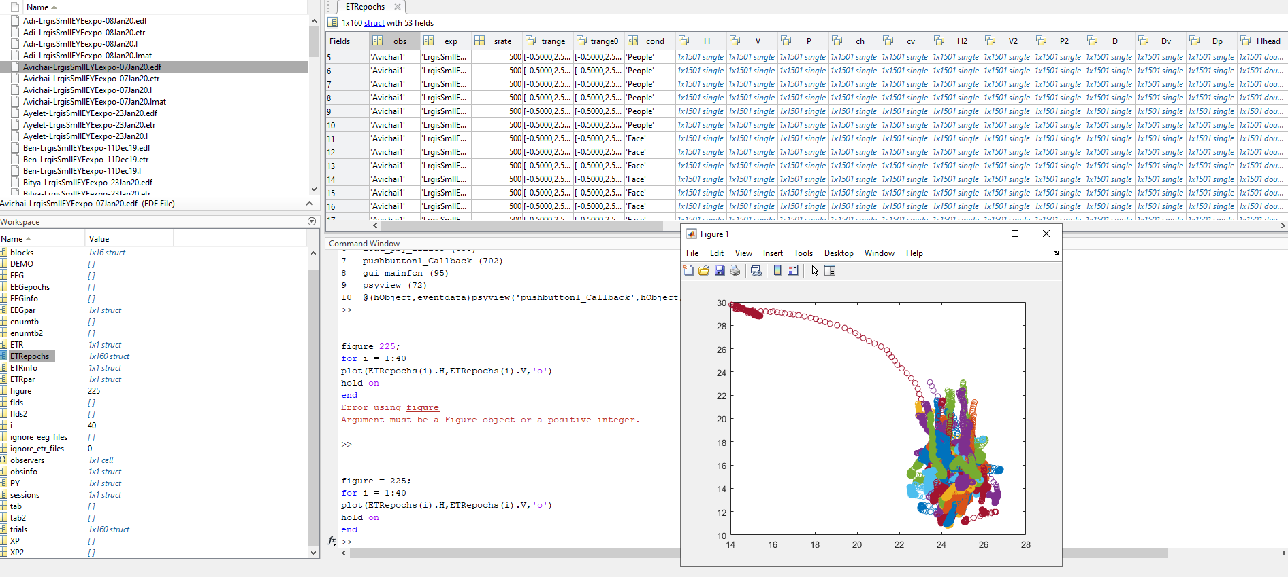

תמונה 2: plot מיקומי עיניים על גבי תמונות בגודל מסוים עבור trail שונים של נבדק אחד בשלב הexposure

**קשיים ובעיות שעלו, והאם נמצא פיתרון (וכן כיצד פתרנו את הקושי ו ובאיזו מסגרת זמן) :**

1. תחילה היה לנו קושי להבין כיצד להשתמש בתוכנה שפותחה במעבדה מאחר ואין דוקומנטציה ברשת שניתן להעזר בה, לאחר מכן קושרנו לdrop box של המעבדה ובו היו מצגות, והסברים. כמו כן נעזרנו באנשי המעבדה שעזרו לנו.
2. קושי ראשוני בהבנת הנתונים, מה מסמל כל נתון והמשתנים שבהם נשמר המידע.

כמו כן - מה ניתן להסיק מהגרפים שנוצרים במהלך הרצת התוכנית והמידע ששמור בצורת מטריצות בתוכנת מטלאב. נעזרנו בדקומנטציה של מטלאב שמצאנו ברשת על מנת להבין כיצד לכתוב סקריפט לטובת הפקת המידע הרצוי לצורך למידת הדאטה עליו נמשיך בפרוייקט שלנו בהמשך.

1. קושי בלסנן את הDATA הנתון לנו מהמעבדה לכדי נתונים הרלוונטים לפרויקט שלנו, עבור קושי זה גם נעזרנו בצוות של המעבדה.

**תיאור עמידה בלוחות זמנים ביחס לתכנון ההתחלתי:**

עבור חודש דצמבר עבדנו במסגרת לוח הזמנים שהוגדר מראש. המטרה שלנו לחודש היתה להכיר את סביבת העבודה -לימוד מטלב והבנת ייצוגים של תמונות, סרטונים, מבני הנתונים של הדאטה שלנו, הכרת יצירת ממשק GUI במטלב דרכו יתאפשר לבחור את ה INPUT.

הורדנו את הכלים שפותחו במעבדה, את סביבת העבודה המתאימה. לאחר מכן למדנו על הייצוג של כל נבדק בניסוי, ייצוג של המידע שנאסף עליו ופרטים נוספים אודות הניסוי.

למדנו איך מתבוננים על data עבור תמונה בודדת, עבור בן אדם בודד עם אוסף של תמונות… מה נתון בקבצי הlog files ועיבוד המידע לכדי גרפים ומטריצות, מהן ניתן להסיק מגמות שונות של הדאטה.

למדנו להשתמש בתוכנה של המעבדה ובחנו זאת על ידי היכולת לבחור עיבוד של מידע ספציפי אותו נכניס כinput כמו שנדרשנו במשימה שלנו החודש.